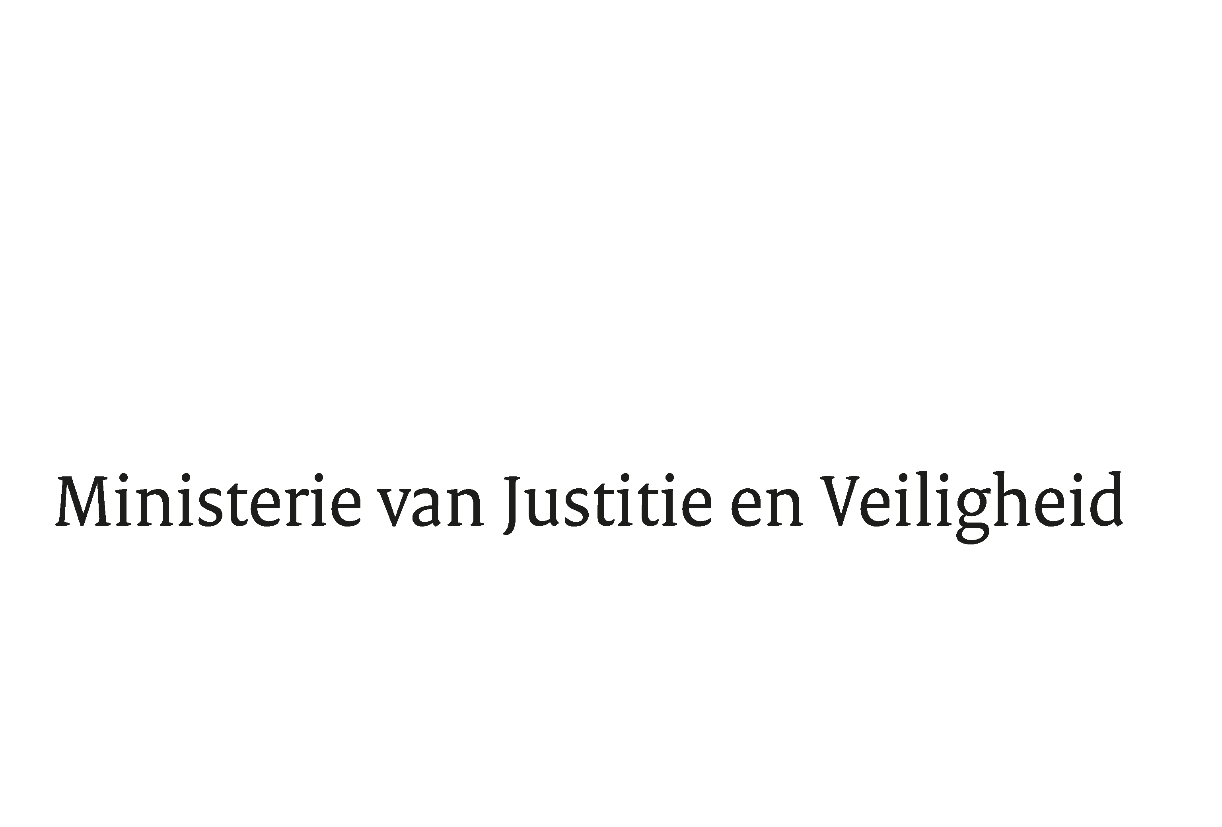

> Retouradres Postbus 20301 2500 EH Den Haag
Aan de Voorzitter van de Tweede Kamer
der Staten-Generaal
Postbus 20018
2500 EA DEN HAAG

Datum | 26 november 2020
Onderwerp | Aanbieding antwoorden schriftelijke vragen 2021
Directie Bestuursondersteuning

Turfmarkt 147
2511 DP Den Haag
Postbus 20301
2500 EH Den Haag
www.rijksoverheid.nl/jenv

Ons kenmerk
3044422

Bijlage
1

Bij beantwoording de datum en ons kenmerk vermelden. Wilt u slechts één zaak in uw brief behandelen.

Hierbij bieden wij u aan de schriftelijke antwoorden op de vragen die tijdens de eerste termijn van de behandeling van de begroting van Justitie en Veiligheid voor het jaar 2021, aan de orde zijn geweest.
De Minister van Justitie en Veiligheid,

Ferd Grapperhaus

De Minister voor Rechtsbescherming,

Sander Dekker

De Staatssecretaris van Justitie en Veiligheid,

Ankie Broekers-Knol

